FATURE PER ARKETIM

Nr.__________ Datë: _____________

BANKES: Banka Kombëtare Tregtare

Me anë të kësaj fature kërkojmë që Banka Juaj të pranojë nga klientë (persona/persona fizik/persona juridik) arkëtime të të ardhurave, për llogari të institucionit tonë, me emërtimet dhe shumat si më poshtë:

Emri i Institucionit përfitues: DREJTORIA E PËRGJITHSHME E PRONËSISË
INDUSTRIALE

NIPT: K51726018J

Numri i llogarisë rrjedhëse: 515003225CLPBCLALLZQ

Numri IBAN: AL 1120511650003225CLPBCLALLZ

Nr. | Përshkrimi i të ardhurave | Shuma që Akëtohet  (Lekë)
 | Emërtimi
1
2
3
4
5
6
7
8
9
10
x | T O T A L I

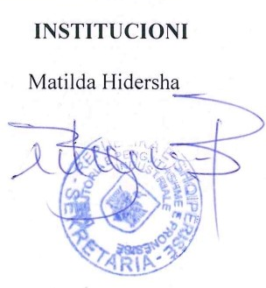
K L I E N T I

(Person/Person Fizik/Person Juridik)
(Emër_ Mbiemër)
Adresa:
Kontakti:

